«Внимание, говорит Москва»: Главархив выпустил более 50 эпизодов подкаста «Голоса Победы»
22.02.2023
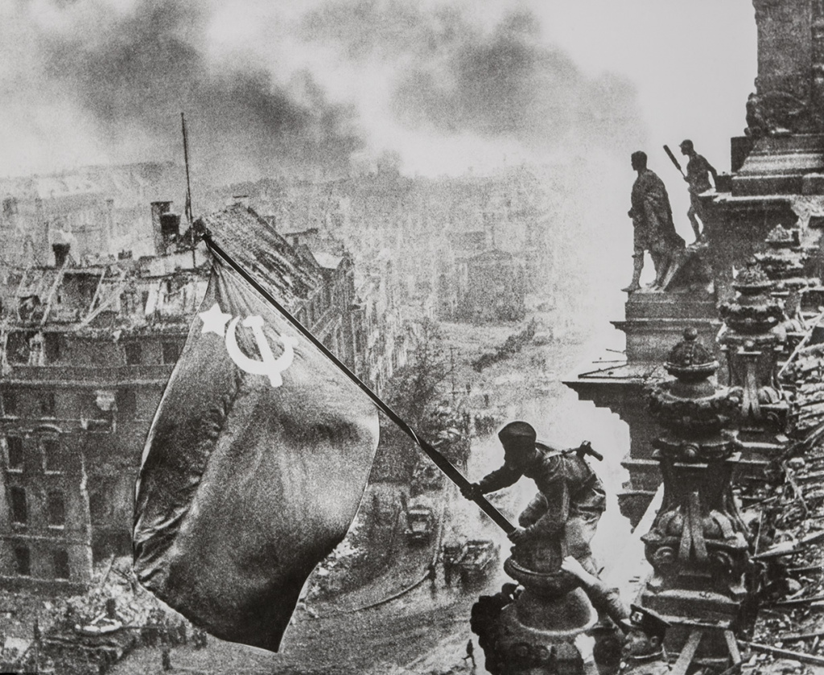

«Знамя Победы над Рейхстагом». Берлин. 30 апреля 1945 года. Фото Е.А. Халдея. Главархив Москвы
В основу передачи легло около 200 архивных аудиозаписей.
Главное архивное управление Москвы выпустило последний эпизод подкаста «Голоса Победы». Всего было записано более 50 выпусков, в которых рассказывается об истории Великой Отечественной войны с ее начала и до победы в 1945 году.
Проект начался 23 февраля прошлого года, эпизоды выходили каждую неделю.
«В нашем подкасте мы стремились прежде всего рассказать о подвигах наших соотечественников, об их жертвах и невероятном мужестве, с которым они преодолевали все испытания. В основу подкаста легло около 200 аудиозаписей: воспоминания участников и очевидцев Великой Отечественной войны, радиоэфиры, выступления известных деятелей культуры и науки. Эти записи помогли сделать подкаст не просто рассказом о войне, но историей о живых людях», — подчеркнул руководитель Главархива Москвы Ярослав Онопенко.
Все записи, которые были использованы при создании подкаста, можно послушать в виртуальном музее «Москва — с заботой об истории» в разделе «Незабываемое». Они разбиты по годам, чтобы было проще отыскать нужную тему.
Каждый эпизод посвящен определенной теме: боевым действиям, жизни в тылу, культуре, искусству, финансам, продовольствию, медицине, образованию и многому другому. Ведущие рассказывали не только о Москве, но и о Ленинграде, Сталинграде, Севастополе, Вязьме, Курске и других городах.
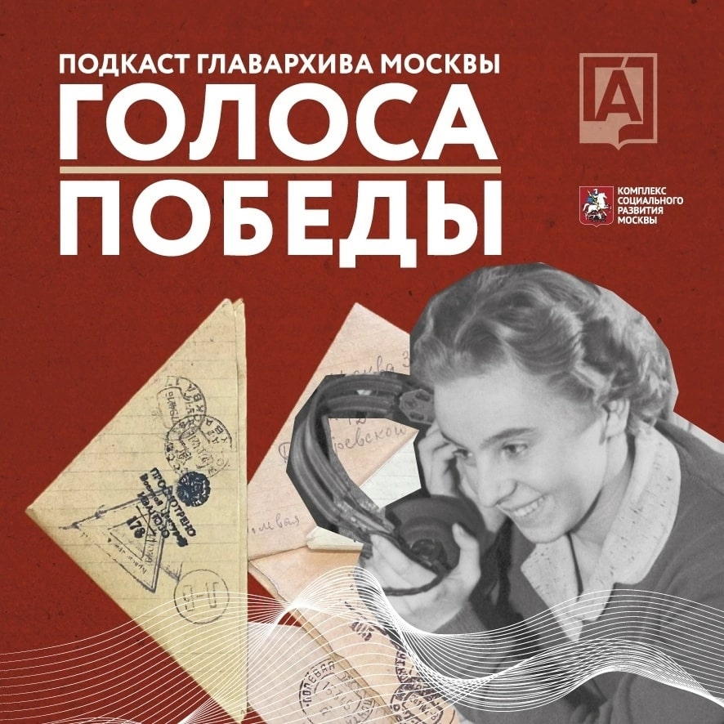
Заставка подкаста «Голоса Победы». Москва, 2022 год. Главархив Москвы

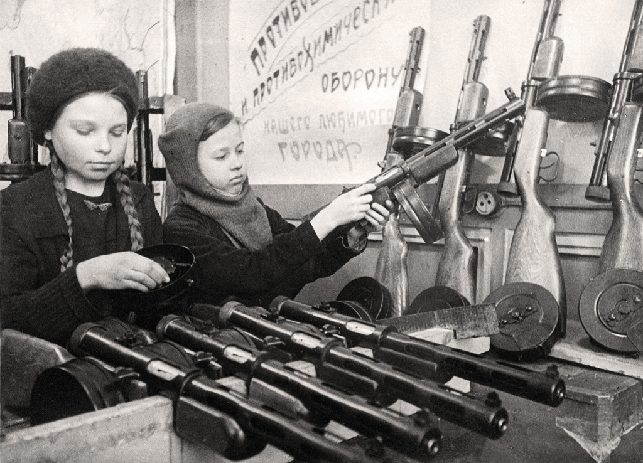
Им обеим 30 лет. Девочки-подростки Нина Николаева и Валя Волкова выполняют работы по сборке автоматов ППД на заводе имени С.П. Воскова. Ленинград. Зима 1942/1943 гг. Фото С.Н. Струнникова. Главархив Москвы
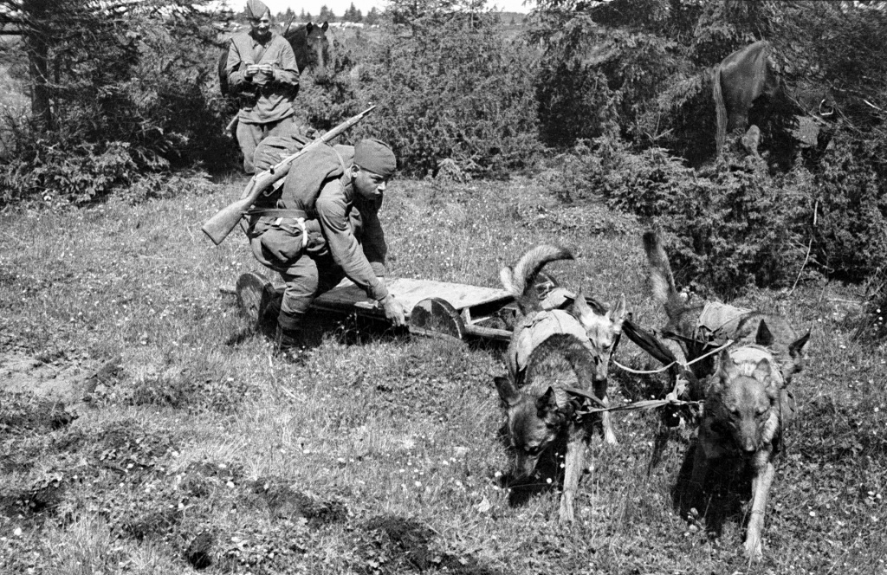
Собачья упряжка для вывоза раненых с поля боя. Автор – Б.В. Игнатович. [Калининский фронт]. [1943] г. Главархив Москвы
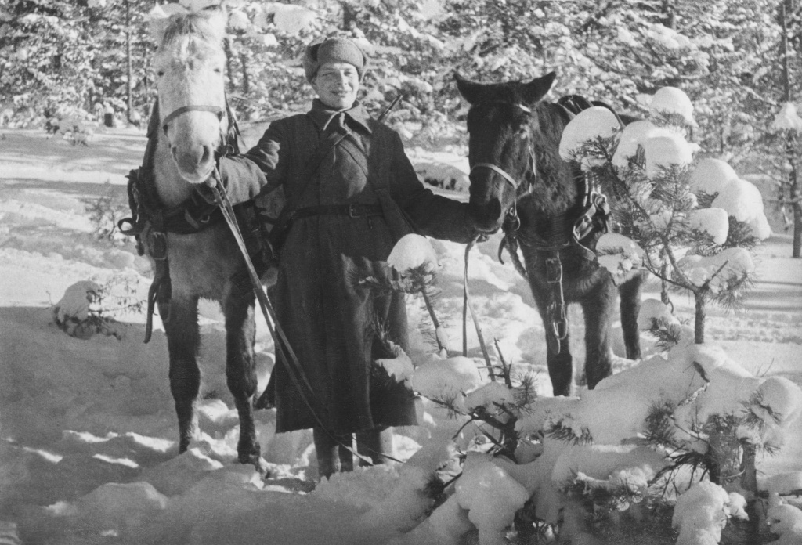
Красноармеец с лошадьми в зимнем лесу. Автор – Б.В. Игнатович. Калининский фронт. 1942 г. Главархив Москвы
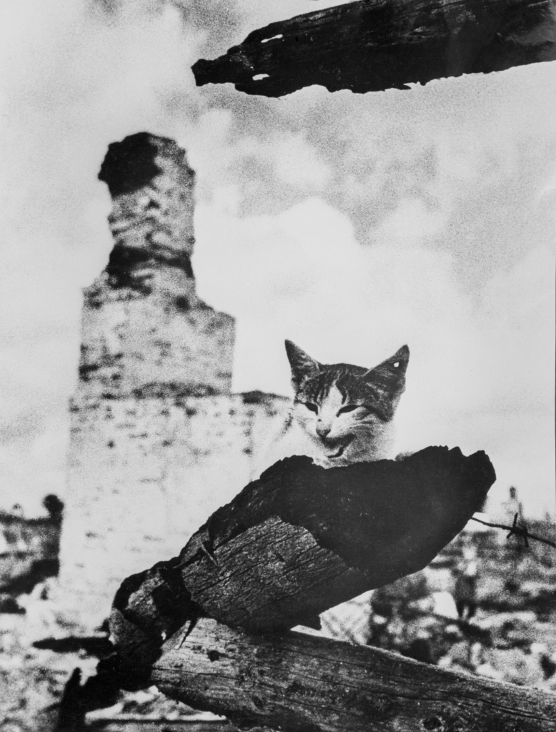
«На пепелище» (название автора). Автор – М.И. Савин. Орловская область, г. Жиздра. 16.08.1943 г. Главархив Москвы
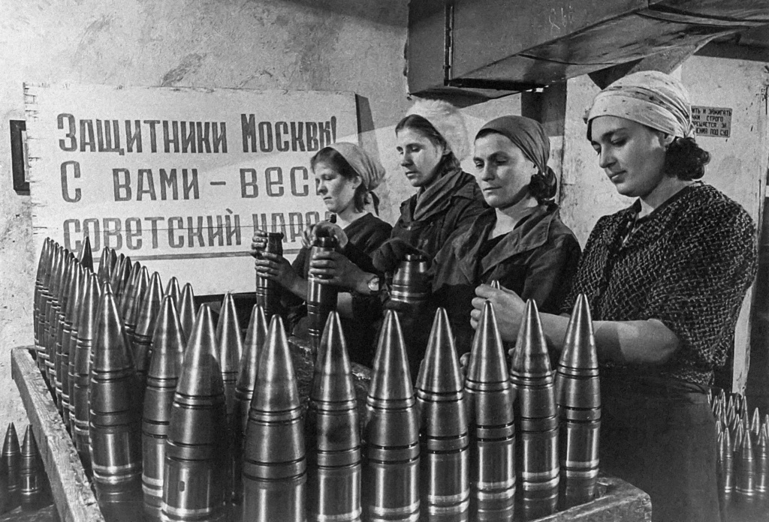
«Все на защиту Москвы!» [Ноябрь] 1941 г. Фото С.Н. Струнникова. Главархив Москвы
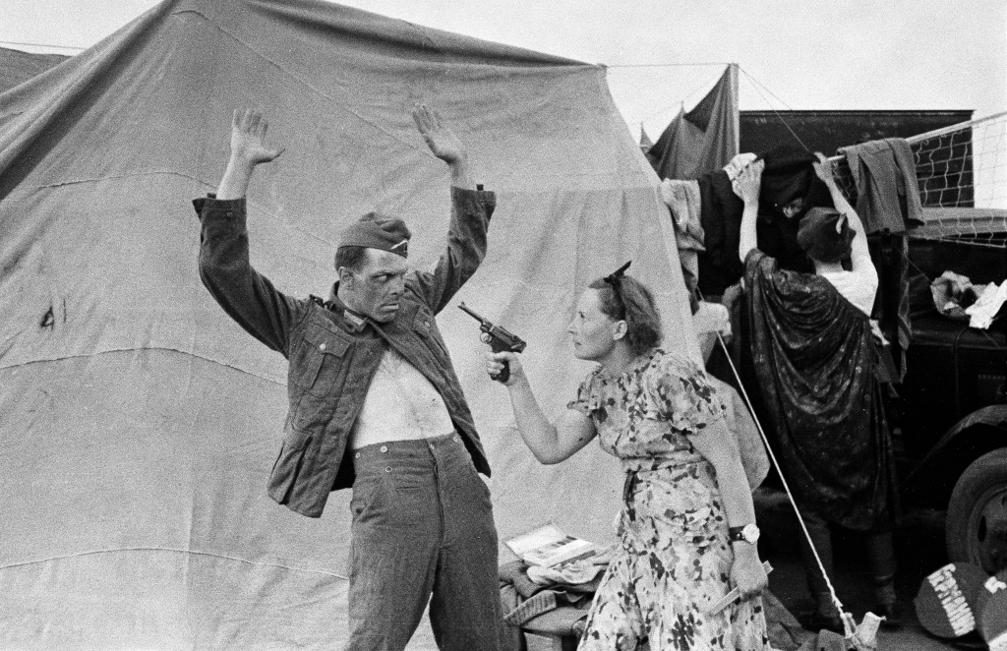
Актёры фронтового театра миниатюр ВТО «Весёлый десант» во время репетиции. Автор – Б.Н. Ярославцев. Южный фронт, июнь - август 1942 г. Главархив Москвы
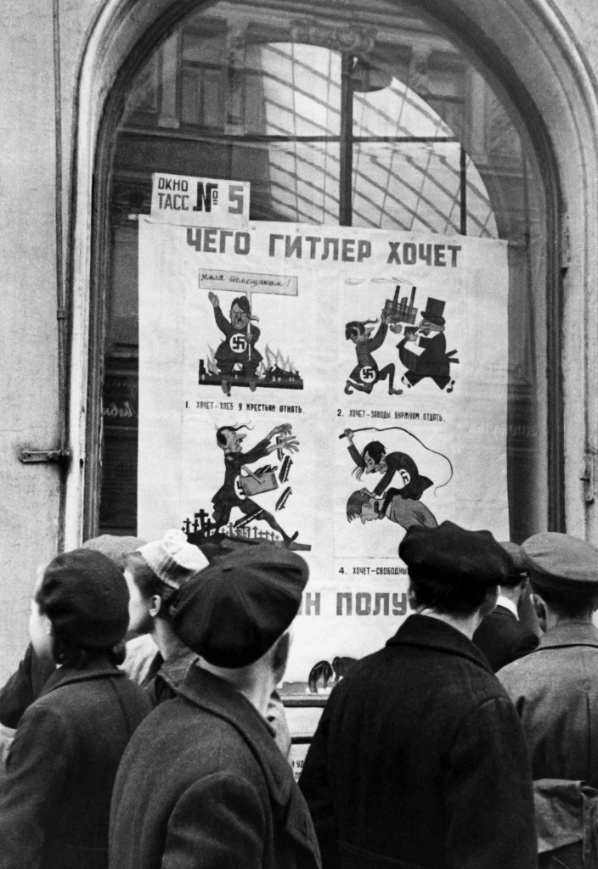
Пятый плакат «Окон ТАСС» «Чего Гитлер хочет и что он получит» в витрине редакции-мастерской на улице Кузнецкий Мост. Июль 1941 г. Фото А.В. Устинова.Главархив Москвы
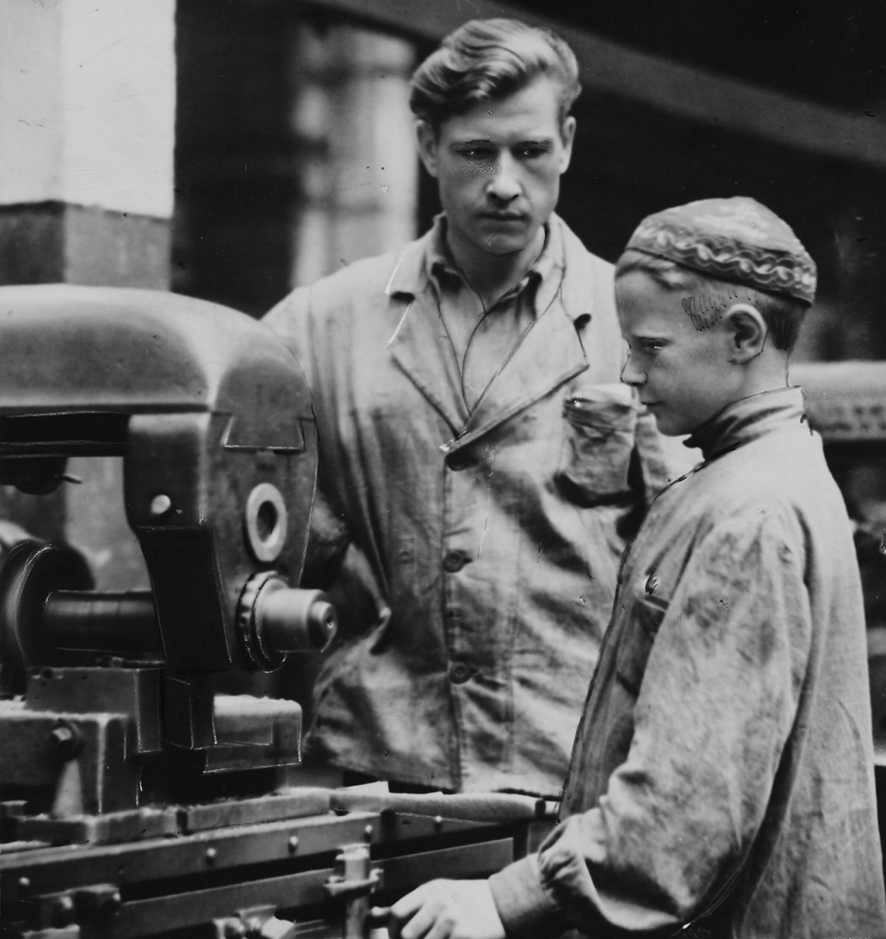
Военное поколение рабочих Государственного союзного станкостроительного завода имени Серго Орджоникидзе, старший мастер цеха № 5 Н.И. Дуднин и фрезеровщик 4-го разряда Володя Савинов. Автор – П.А. Марковский. Москва. 1943 - 1945 гг. Главархив Москвы
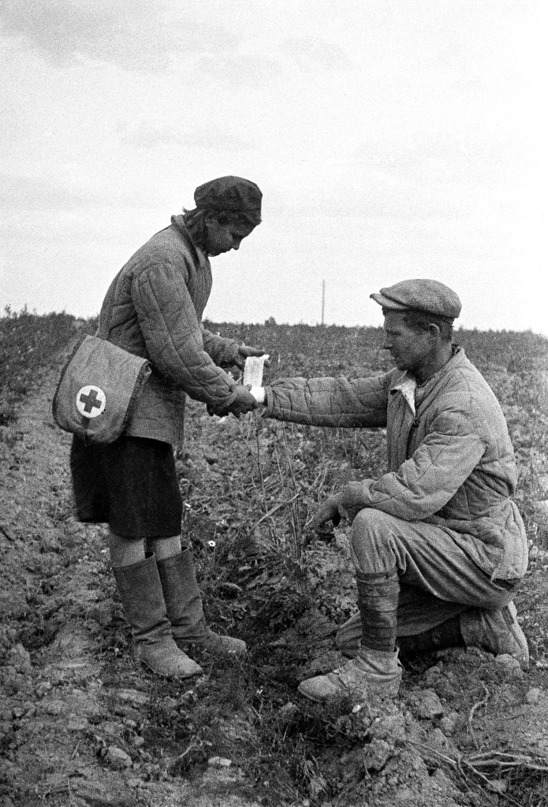
Санитарка сандружины Сухаревской средней школы оказывает медицинскую помощь механизатору колхоза «Новая жизнь». Автор – С.И. Васин. Московская обл., [пос. Сухарево]. 1942 г. Главархив Москвы
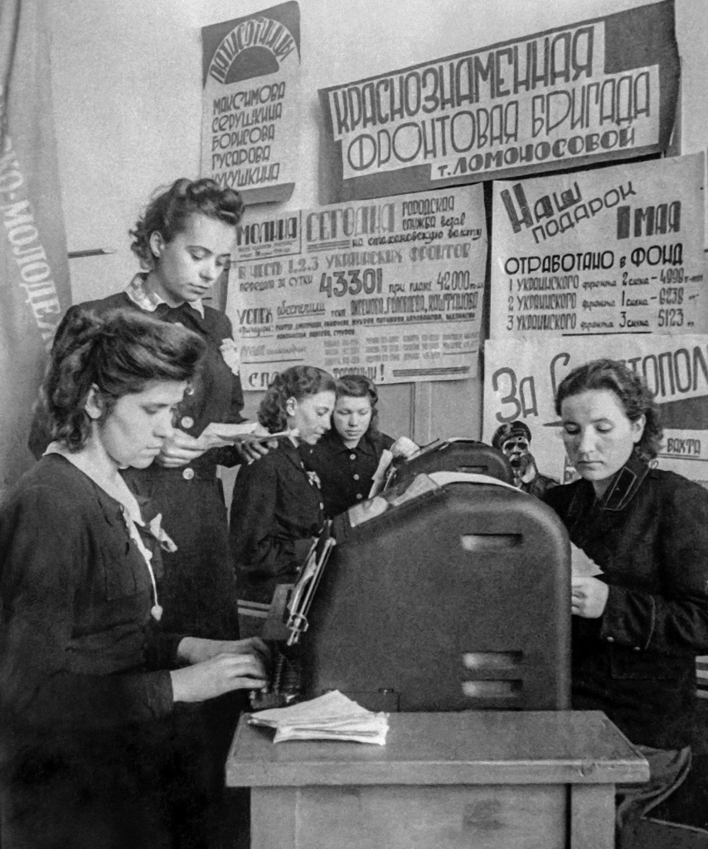
Работницы Центрального телеграфа – члены Краснознаменной фронтовой комсомольско-молодежной бригады А. Ломоносовой (вторая слева). 1943 г. Главархив Москвы
В подкасте затрагивали и менее освещенные вопросы. Например, как приходилось на войне животным и как они помогали бойцам, как создавался гимн СССР, как организовывали новогодние утренники и праздновали Рождество. Два заключительных эпизода посвятили итогам Великой Отечественной войны и послевоенному восстановлению страны.

Адрес страницы: http://mosarchive.mos.ru/presscenter/news/detail/11428299.html
ГБУ "Мосархив"

